ФАКУЛЬТЕТ | Информатика и системы управления
КАФЕДРА | Защита информации

ОТЧЕТ
о лабораторной работе №5.1

Тема лабораторной работы: «Двумерные массивы и
функции»

Выполнил | студент группы ИУ10-39 |  |  |  | А.С. Сысоев
 | (группа) |  | (подпись) |  | (И.О. Фамилия)
Проверил | ассистент кафедры ИУ10 |  |  |  | М.А. Наткин
 |  |  | (подпись) |  | (И.О. Фамилия)

Содержание
Постановка задачи 3
Теоретическая часть 3
Описание алгоритма 5
Описание входных и выходных данных 5
Листинг программы 5
Результат работы программы 5
Список использованной литературы и материалов 5

Постановка задачи
Дан двумерный массив вещественных чисел.
1. Инициировать элементы случайными числами в диапазоне (-10 -: 10).
2. Вычислить среднее и дисперсию (D) по всем элементам массива.
3. Заменить, на среднее значение, те элементы массива, отклонение которых
от среднего превышает σ.
4. Пункты задания оформить в виде функций

Теоретическая часть
Организация двумерных массивов
В Python реализовать массив можно через вложенные списки. В
следующем листинге программы показан прием формирования двумерного
списка и способы инициализации его элементов.
Обратите внимание на строку, выделенную жирным. Элемент массива,
ранее получивший числовое значение инициируется строковым значением.
При этом Python выполняет эту операцию без выдачи предупреждения
(элементы списка могут быть разного типа). Здесь это сделано только для
примера.

Описание алгоритма
Рассмотрим алгоритм решения нашей задачи.
1. Запросить размер массива N. Поскольку форма массива не
определена, решим задачу для квадратной матрицы (NxN).
2. Изготовить массив – инициировать набором псевдослучайных
вещественных чисел (функция MakeMatr()).
3. Вывести полученную матрицу (функция PrintMatr ())
4. Вычислить среднее значение и дисперсию (функция MidlDisp()).
5. Выполнить корректировку элементов (функция CorrectMatr ()).
6. Вывести откорректированную матрицу

Описание входных и выходных данных
Программа запрашивает размер массива. Результат работы программы
визуализируется на экране монитора. Тип элементов матрицы задан как
вещественный (float) в соответствии с заданием.

Листинг программы
Исходный код программы (листинг) размещен в репозитории GitHub
https://github.com/printRush/BMSTU_Python_SysoevAS

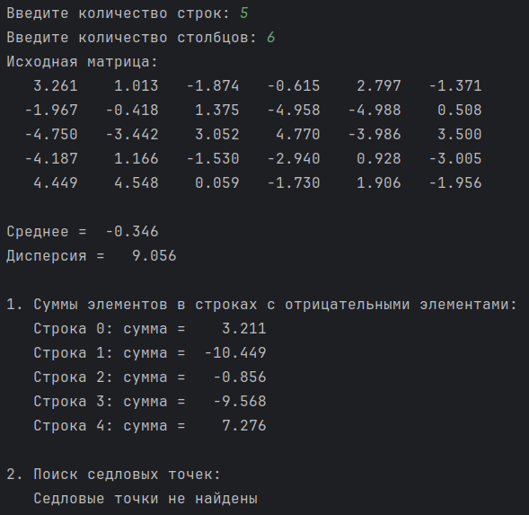
Результат работы программы
Результат работы программы представлен на рис. 1.
Рис 1(Результат работы программы)

Список использованной литературы и материалов
- Иванова Г.С. Основы программирования: учебник для вузов. – 4-е изд., стер. – М: изд-во МГТУ им. Н.Э. Баумана, 2007. – 416 с.: ил. (Сер. «Информатика
в техническом университете».)
- Брюс М. Ван Хорн II, Куан Нгуен. PyCharm: профессиональная работа
на Python / пер. с англ. И.Л. Люско. – М.:ДМК Пресс, 2024. – 618 с.: ил.
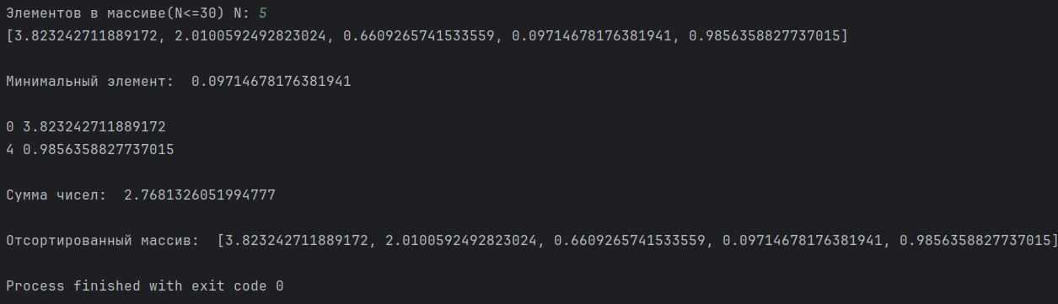
- Welcome to python.org. — Текст : электронный // The official home of the Python Programming Language : [сайт]. — URL: https://www.python.org/ (дата обращения: 14.09.2025).
- Git. — Текст : электронный // Git : [сайт]. — URL: https://git-scm.com/ (дата обращения: 14.09.2025).
- GitHub. — Текст : электронный // GitHub : [сайт]. — URL: https://github.com/ (дата обращения: 14.09.2025).
- PyCharm: The only Python IDE you need. — Текст : электронный // JetBrains: Essential tools for software developers and teams : [сайт]. — URL: https://www.jetbrains.com/pycharm/ (дата обращения: 14.09.2025).

